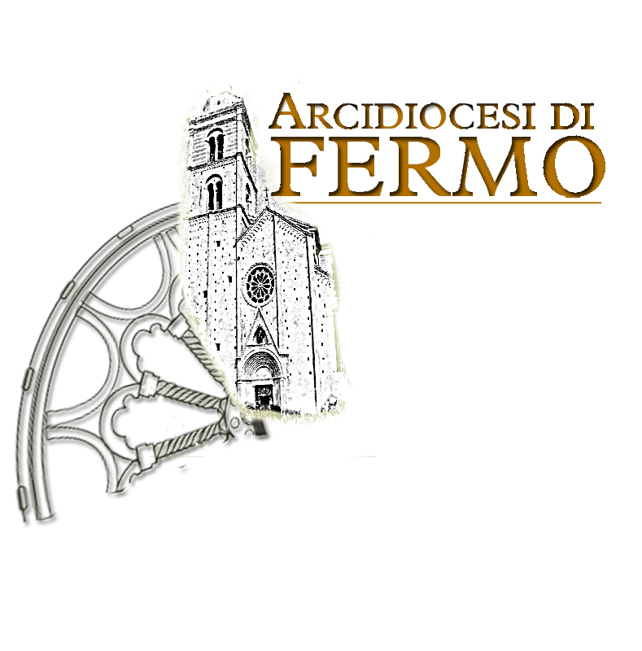

“Ripara la mia casa”
Per una ricostruzione sostenibile, sicura, connessa
Auditorium “Gennaro Franceschetti”, Seminario Arcivescovile, via Sant’Alessandro, 3-Fermo (FM)

MODULO DI PARTECIPAZIONE

Il presente modulo, va trasmesso entro e non oltre sabato 18 Settembre 2021
all’indirizzo email: logistica@fermo.chiesacattolica.it

Nome_____________________________ Cognome______________________________
Ente/Org./Ass. di appartenenza ______________________________________________
Qualifica _________________________ Ruolo ________________________________
Indirizzo ________________________________________________________________
Città _______________________________ Provincia ______ CAP ______________
Tel. ___________________________ Cell. _____________________________________
Email __________________________________________________________________

Ai sensi del D. Lgs 196/2003 autorizzo al trattamento dei dati sopra riportati ai soli fini della presente iniziativa.

Data: ____________________________ Firma: ________________________________________

In caso di eventuali limitazioni dovute al Covid-19, l’Arcidiocesi si riserva di attivare un collegamento online il cui link verrà fornito a mezzo mail.

iniziativa realizzata con il contributo


